Государственное казенное общеобразовательное учреждение
«Среднеахтубинская школа-интернат»

Игра по русскому языку
«Мы знаем части речи!»
(с элементами изобразительной деятельности)
5 класс

Подготовила и провела
учитель русского языка и чтения
Камалдинова Анна Александровна

Р. п. Средняя Ахтуба, 2025 г.
Игра по русскому языку «Мы знаем части речи!»
Цели:
1). повторить и закрепить умение различать части речи (существительные, прилагательные, глаголы);
2). развивать эстетический вкус (умение аккуратно закрашивать элементы рисунка).
Оборудование: листы формата А4 с контурным рисунком, цветные карандаши, слова «Существительное», «Прилагательное», «Глагол» на доске с листиками из цветной бумаги соответствующего цвета.
Ход игры
- Вступительное слово учителя.
Здравствуйте, ребята! Скажите, вы любите рисовать? А раскрашивать? Почему я задаю такой вопрос, спросите вы. А вот почему.
Сегодня вы пришли на необычный урок русского языка. Это урок-игра, где вы не только покажете свои знания по русскому языку, но и порисуете.
Но сначала, давайте вспомним, какие части речи вы изучили в 5 классе.(ответы учащихся)
Что такое существительное? Как вы узнаёте эту часть речи?
Что такое прилагательное? Как вы узнаёте его?
Что такое глагол? Чем он отличается от существительного и прилагательного?
Сейчас вы вспомнили признаки этих частей речи не просто так.
Посмотрите на доску. Каждое название части речи имеет свой цвет. Назовите цвет существительного, прилагательного, глагола. У вас на партах лежат листы с шаблоном дерева. Они черно-белые. Сегодня на уроке вы сможете сделать их цветными и яркими, но листики на ваших деревьях должны быть определенных цветов.
Каждый листик-это часть речи, которую вы должны узнать и раскрасить правильным цветом.
Таким образом, в конце урока у нас «вырастет» целый лес ярких, красочных деревьев. А какое же дерево будет главным в этом лесу? а это дерево того, кто правильно определит все части речи и правильно их раскрасит.
Желаю вам успеха!

- Основная часть.

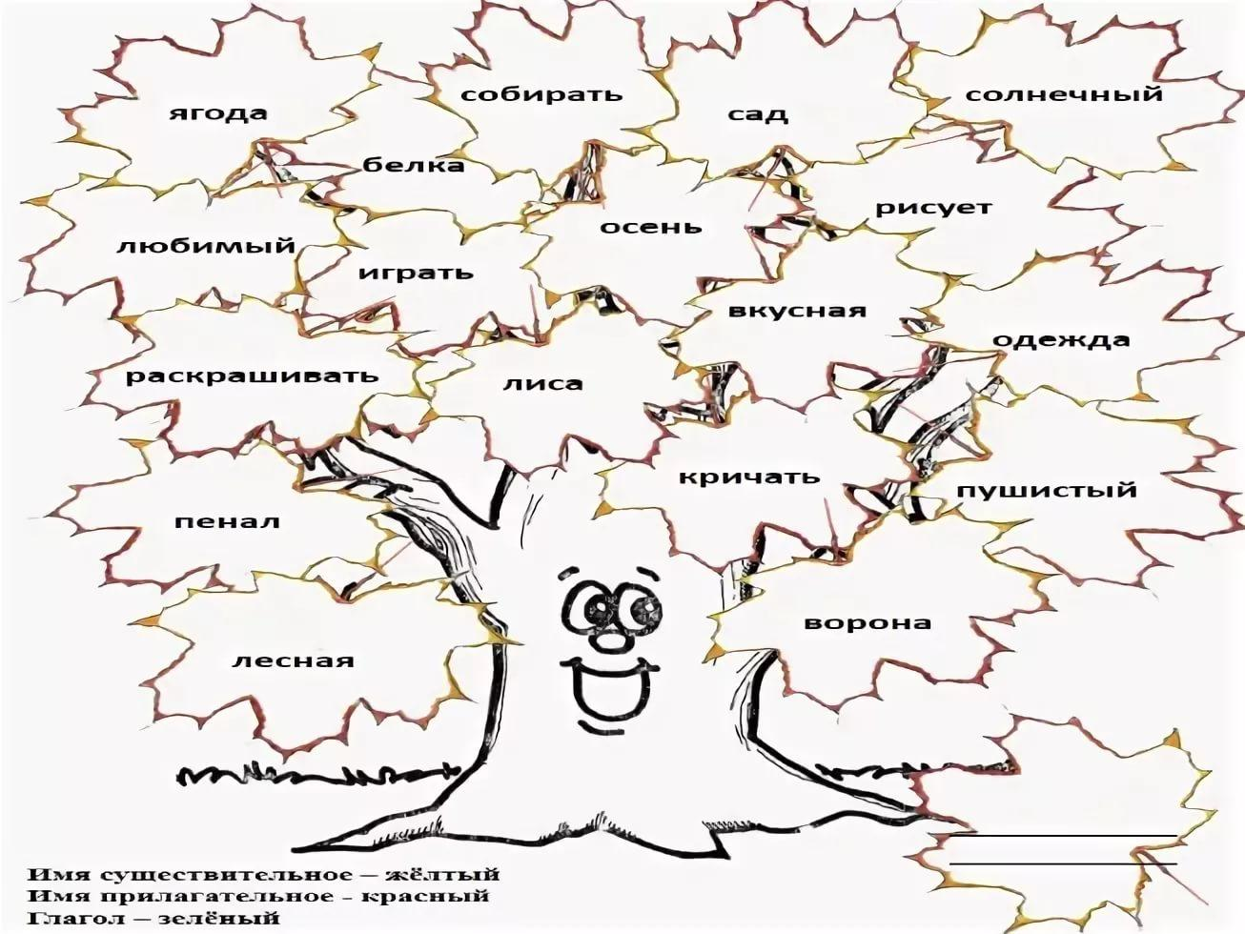

(Учащиеся раскрашивают деревья, которые вывешиваются на доску)

- Заключение.
Итак, ребята, посмотрите, какой яркий и красочный лес у вас получился! А теперь давайте узнаем, кто же справился с заданием лучше всех, кто лучший в классе знаток частей речи.
(Учитель вывешивает на доске рисунок-образец с правильным цветовым решением, ребята определяют победителя)
- Итог.
Наша игра подошла к концу. Что вам понравилось?

